## App.config配置连接字符串

第一步 在app.config中增加配置

<connectionStrings>

<add name="connStr" connectionString="Data Source=DESKTOP-V4PSTCT;Initial Catalog=CourseDB;Integrated Security=True;Connect Timeout=30;"/>

第二步 引入命名空间 using System.Configuration;

第三步 在项目上添加引用

第四步 获取配置信息

string connStr = ConfigurationManager.ConnectionStrings["connStr"].ConnectionString;

## DataGridView——数据网格控件

**1、常用属性**

|  |  |
| --- | --- |
| AutoSizeColumnsMode | 可见列尺寸自动调整模式 |
| AutoSizeRowsMode | 可见行尺寸自动调整模式 |
| **ColumnHeaderDefaultCellStyle** | 列标题单元格样式 |
| Columns | 所有列的集合 |
| DataSource | 控件加载数据的数据源 |
| DefaultCellStyle | 数据单元格样式 |
| MultiSelect | 是否允许多选（行、列、单元格） |
| ReadOnly | 是否只读 |
| RowHeadersDefaultCellStyle | 行标题单元格样式 |
| RowsDefaultCellStyle | 行单元格样式 |
| **SelectionMode** | 用户选择模式 |
| Rows | 所有行的集合 |

**2、常用事件**

|  |  |
| --- | --- |
| CellClick | 单击单元格事件 |
| CellDoubleClick | 双击单元格事件 |
| CellMouseClick | 鼠标单击单元格事件 |
| CellMouseDoubleClick | 鼠标双击单元格事件 |
| DataSourceChanged | 数据源改变事件 |

**单元格数据读取方式**

dgv.Rows[i].Cells[j].Value——表示获取第i行第j列数据

dataGridView1[j, i].Value——表示获取第i行第j列数据

## DataTable——数据表类

**基本用法：**

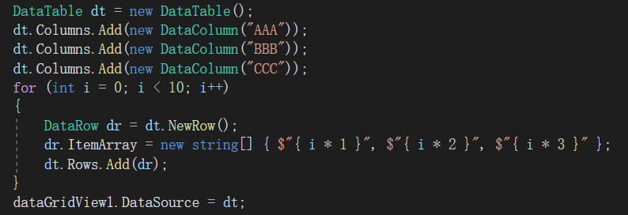

**单元格数据读取方式**

dt.Rows[i][j]——表示获取第i行第j列数据

## DataSet——数据集类

相当于在计算机内存中模拟出的数据库，是多个DataTable的集合。

假设DataSet对象为ds，则获访问据集中的数据表的方法为：

ds.Tables[i]

## 使用Command对象执行数据库命令

* Command对象用于执行查询、增加、删除、修改等操作
* Command对象可传递参数并返回值

**构造函数：**

Command(CommandText, Connection)

CommandText——sql语句

Connection——数据库连接对象

**关键方法：**

* **ExecuteNonQuery()**——执行命令并返回受影响行数，该方法一般用于增删改操作（insert、delete、update）
* **ExecuteReader()**——执行查询命令，并返回一个携带数据的SqlDataReader对象，一般用于多结果查询命令
* ExecuteScalar()——执行查询命令，返回查询结果的第一行第一列的单一数据，返回类型是Object

**查询数据**

1、建立数据库连接

2、创建要执行的sql语句

3、根据数据库连接对象和sql语句实例化Command对象

4、打开连接，使用Command对象的ExecuteReader方法，将查询到的结果以DataReader对象的方式返回

5、循环读取，或者使用DataTable加载DataReader中的数据

6、关闭数据读取器、关闭数据库连接

**【注意】**若需要使用DataReader对象的Close方法关闭数据库连接，需要在第4步执行ExecuteReader 方法时，传递参数CommandBehavior.CloseConnection ，以支持使用DataReader的Close方法在关闭读取器的同时关闭数据库连接。一般用在通用数据读取方法中。

**更新数据（增删改）**

1、建立数据库连接

2、创建要执行的sql语句

3、根据数据库连接对象和sql语句实例化Command对象

4、为cmd对象设置sql语句中要携带的数据

5、打开连接，使用Command对象的ExecuteNonQuery方法，返回受影响的行数

6、关闭数据库连接